**Année universitaire : 2024 / 2025 Pr. Cherrat Loubna**

**Contrôle continu du TP**

**Algorithmes et programmation Python**

***Semestre S6***

**Durée :** **1h**

**Exercice 1 :** (10 pts)

Écrire et appeler une procédure Python qui permet de saisir **3** entiers **n1, n2** et **n3** avec **n1>0**, **n2>0** et **n3>0.** Puis vérifier s’ils forment un triplet Pythagore :

**n1, n2 et n3** forment un triplet Pythagore si **n12 +n22 =n32**

**n3** doit être le plus grand nombre parmi les trois.

***Exemple :***

n1=5, n2=12, n3=13 🡪5 2 +122 =132🡪5,12 et 13 forment un triplet Pythagore

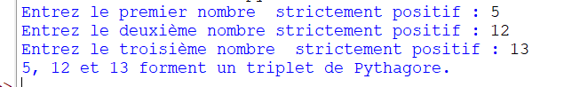

**Exercice 2 : Détection et filtrage des anomalies numériques** (10 pts)

Un capteur renvoie des codes numériques sous forme d’une série de 10 entiers.

Écris un programme Python qui :

1. Demande à l’utilisateur de saisir **10** **entiers**, un par un.
2. Vérifie chaque nombre saisi selon les règles suivantes :

* Si un nombre est négatif, le programme considère la série comme invalide, vide immédiatement la liste et affiche :  
  "**Nombre négatif détecté. Série non acceptée.**", puis interrompe la saisie.
* Si le nombre est pair et strictement inférieur à 100, il est considéré comme valide et est ajouté à une liste.
* À la fin de la saisie (si aucune anomalie n’a été détectée) : Affiche la liste des nombres valides.
* ***Exemples de résultat d’exécution :***

